Муниципальное общеобразовательное учреждение
средняя общеобразовательная школа №6 им Н.В.Кузьмина
г. Сердобска

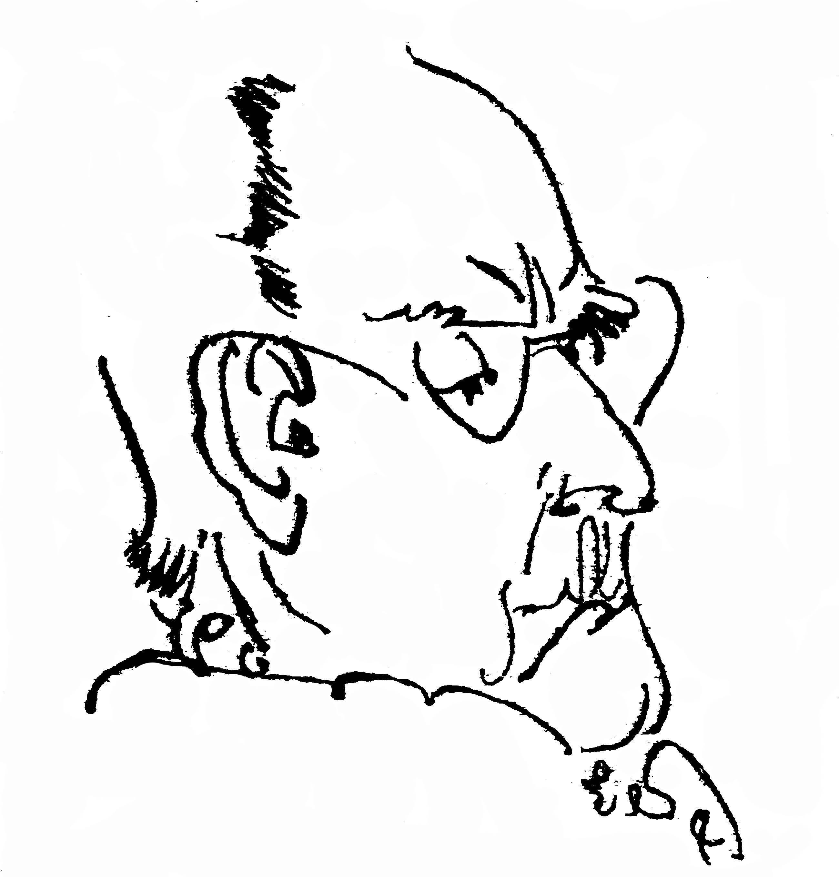

УСТАВ

отряда ЮИД



1. Общие положения.
- Отряд Юных инспекторов движения (ЮИД) создан на базе МОУ СОШ №6 по инициативе администрации школы.
- Адрес: 442894, Пензенская область, Сердобский район, г. Сердобск, ул. Ленина 285-а.
- Отряд ЮИД является общественным объединением, созданным на добровольных началах из обучающихся школы.
- Отряд ЮИД ведет установленную документацию и отчетность, отвечает по своим обязательствам перед администрацией школы.
- Штаб ЮИД при согласовании с администрацией школы принимает в свой состав желающих ребят и несет полную ответственность за их работу в составе отряда.
- Штаб ЮИД по согласованию с администрацией школы определяет структуру управления своей деятельностью, распределение обязанностей.
- Штаб отряда несет ответственность за качество работы всех членов отряда ЮИД.
- Отряд ЮИД вправе участвовать в районной деятельности в соответствии с Уставом и другими нормативно-правовыми документами, регулирующими деятельность отряда.
2. Организация и управление работой отряда ЮИД.
2.1. Отряд ЮИД представляет собой добровольное объединение обучающихся 7 класса. Количество членов отряда составляет 10 человек.
- Управление отрядом в соответствии с компетенцией, определенной настоящим Уставом и законодательством осуществляют:
- Администрация школы;
- Руководство ГИБДД.
З.Порядок приема школьников в отряд ЮИД.
- Порядок приема в члены ЮИД школьников определяется администрацией школы и закрепляется в настоящем Уставе.
- В отряд ЮИД принимаются обучающиеся 7-9 классов по личному желанию и на основании рекомендации классных руководителей.
4.Порядок и основания отчисления учащихся из отряда ЮИД.
4.1. Члены отряда могут быть исключены из его состава за:
- нарушение Устава и другой нормативно-правовой документации отряда;
- совершение противоправных действий, порочащих имя члена ЮИД;
4.2. Решение об исключении принимается администрацией школы и штабом ЮИД.
5. Организация работы ЮИД.
5.1. Организация работы ЮИД в школе строится в соответствии с Уставом, Положением, планом работы отряда и другими нормативно-правовыми актами школы.
План работы составляется руководителем отряда, утверждается директором школы.
- Отряд ЮИД работает круглогодично, в соответствии с планом работы.
- Члены отряда ЮИД могут быть задействованы для практического обучения и практической работы в каникулярное время и в летний период.
6. Права и обязанности членов ЮИД.
6.1 .Каждый член ЮИД имеет право на:
- участие в мероприятиях, проводимых отрядом или органами ГИБДД;
- обучение правилам дорожного движения;
- ношение и использование знаков отличия члена ЮИД при выполнении поручений, определяемых нормативно-правовой документацией отряда и школы;
- уважение человеческого достоинства, свободу совести, чести;
- условия, гарантирующие охрану здоровья при выполнении заданий.
6.2.Каждый член ЮИД обязан:
- выполнять нормативно-правовые документы отряда и школы;
- выполнять распоряжение руководителя отряда, администрации школы;
- участвовать во всех мероприятиях, проводимых в рамках работы ЮИД;
- изучать основы правил безопасного движения на дорогах;
- вести пропаганду безопасности участников дорожного движения;
- помогать администрации школы, учителям и сотрудникам ГИБДД в контроле за порядком на дорогах среди школьников и взрослого населения.
7. Порядок внесения изменений и дополнений в Устав отряда ЮИД.
7. 1. Изменения и дополнения в настоящий Устав разрабатывается штабом отряда и утверждается директором школы.
8. Порядок прекращения деятельности отряда ЮИД.
8.1 .Прекращение деятельности отряда ЮИД может быть осуществлено:
. решением общего собрания отряда по согласованию с администрацией школы;
. приказом директора школы по согласованию с начальником ГИБДД;
. распоряжением начальника ГИБДД по согласованию с директором школы.

